Vorstellung Zwischenergebnisse

Team 1: Eggs & Beacon

*Tobias Gilgenreiner, Felix Dollinger, Marco Stoiber,*

*Maximilian Kritzenthaler, Eduard Schröder*

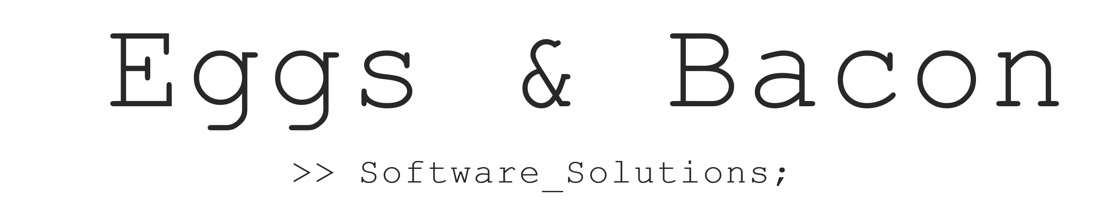30.06.2020

# Ablauf

In der Präsentation der Zwischenergebnisse behandeln wir 3 verschiedene Themenbereich.

## 1. Robomirror

Hier berichten wir von der Vision von Robomirror und den Grundaufbau des Projekts. Hierbei sollen die Verschiedenen Komponenten mit ihren Besonderheiten aufgezählt werden.

## 2. Aktueller Stand

In diesem Abschnitt reden wir über den aktuellen Stand der Entwicklung und welche Probleme bis jetzt aufgetreten sind.

## 3. Live Demo

Eine Live Demo soll in diesem Teil der Präsentation den aktuellen Stand der Dinge Veranschaulichen. Die Live Demo zeigt das Manipulieren eines Arms der in der Simulation gezeigten Figur anhand von Live übertragenen Sensordaten.

## 4. Frage Runde

Abschließend wollen wir die Möglichkeit geben Fragen zu stellen.

# Zukunft des Projekts

Das Projekt befindet sich aktuell in einer „Proof of Concept“ Zustand. In dieser Phase soll gezeigt werden, dass die Vision umsetzbar ist. Nun soll die auf einen Teil der eigentlichen Funktionalität eingeschränkten Komponenten ausgeweitet werden auf ihre volle Implementierung. Dabei ist zu beachte, dass auf Grund von limitierenden Faktoren der Roboterhardware nur ein Teil der zu Beginn geplanten Funktionen des Roboters umgesetzt werden.

Das Finale Ergebnis soll ein Ganzkörper-Mapping über das Backend in die Simulation und ein eingeschränktes Mapping auf den Roboter ermöglichen.